**Потеруха Ульяна Михалова (Paciaruchowna Ullana)**

4 июня 1816 г – крещение (НИАБ 136-13-894, лист 93об, №14/1816-р (ориг)).

**НИАБ 136-13-894:** Лист 93об. **Метрическая запись №14/1816-р (ориг).**

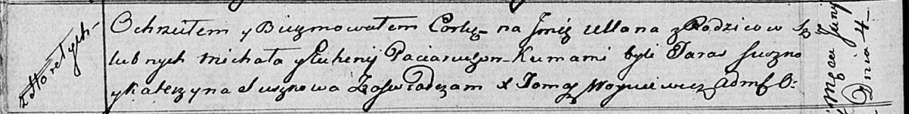

Осовская Покровская церковь. 4 июня 1816 года. Метрическая запись о крещении.

Paciaruchowna Ullana – дочь родителей с деревни Горелое.

Paciarucha Michał – отец.

Paciaruchowa Euhenija – мать.

Suszko Taras – кум.

Suszkowa Katerzyna – кума.

Woyniewicz Tomasz – ксёндз.